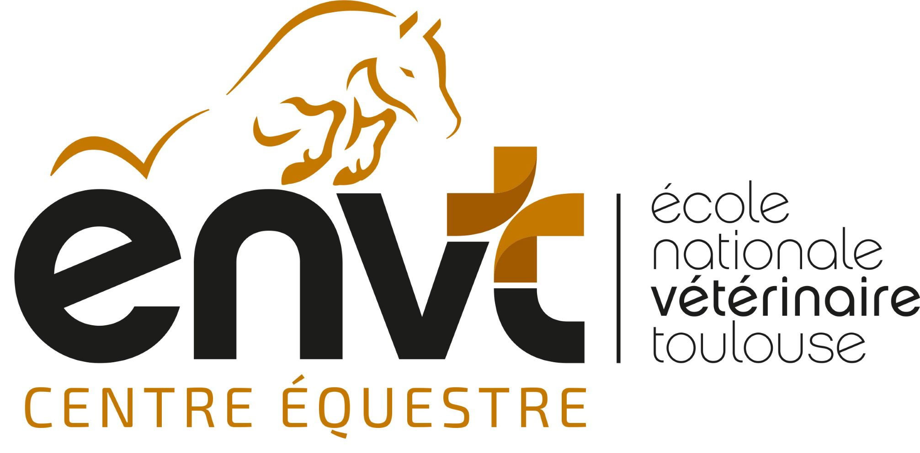
Centre Équestre ENVT
23 Chemin des Capelles
BP 87614
31076 Toulouse Cedex 03

LISTING MATERIEL Centre équestre ENVT

Tracteurs :
- Deutz vert 2022, partagé avec la Physio
- MF avec Fourche
- MF + benne, partagé avec la Physio
- MF pour faire les sols (tracteur en attente de vente par les domaines)
- 2 tracteurs hors service MF (en attente de date de vente par les Domaines)

Matériel Agricole :
- Lisse herse 2025 pour les sols équestres
- 1 gyrobroyeur
- 1 benête contre poids
- 1 contre poids
- 1 godet 4 fourchez
- 1 cultivateur
- 2 chargeurs 2 fourchez MF et Deutz
- 2 benêtes fumier boxes
- 1 plateau foin sur roue
- 1 van
- 1 tonne à eau 4000L
- 1 tonne à eau 1000L

1 cuve à Gasoil partagée avec la physio (bâtiment 19, pas dans l’AMI) doit être déplacée

Paddocks :
Liste non fixe car utilisation pour réparation des clôtures)
- 15 paddocks électrifiés sur secteur
- 10 paddocks électrifiés sur batterie (piles)
- 5 abreuvoirs Galva actifs
- 6 abreuvoirs pierre actifs
- 14 cloches à fourrage en plastique
- 10 râteliers à fourrage en ferraille
- 14 abreuvoirs en plastiques actifs
- 30 piquets parc plastique amovibles
- 170 piquets bois à clôture en réserve
- Matériel de clôture en dépannage pour entretien (isolateurs, fils, vis …)

Chevaux sur site :
- 29 chevaux de propriétaires : 8 en boxes – 21 au pré
Nombre évolutif. Dont 12 véto (élèves et personnel ENVT)
- 34 chevaux ENVT Club centre équestre, voir liste chevaux en attente de départ et chevaux actifs
- 6 juments TP FI

Matériels de Sellerie
Liste non fixe car utilisation quotidienne du matériel
- 23 Selles en cuir Forestier équipées
- 6 selles en cuir hors d’âge en non utilisées
- 7 Selles synthétiques équipées
- 13 Selles synthétiques en réserve
- 35 Filets
- 20 Amortisseurs Mates
- 26 Amortisseurs autres
- 22 Enrênements
- 65 Couvertures
- 10 Couvertures polaires de boxes
- 47 Masques anti mouches (25 en service sur les chevaux et 22 en réserve)
- 25 Gilets de cross
- 80 Tapis de selles
- Lots de matériel sellerie en Reserve

Matériels de travail Pédagogique et sécurité
- Parc d’obstacles de travail (barres + chandeliers + sous bassement)
- Parc d’obstacles de concours (vieillissant)
- 1 lice de dressage avec lettres
- 18 obstacles de cross (vieillissant)
- 1 porte barre amovible et attelable
- 2 portes barres fixes
- 10 cubes et autres petits Matériels pédagogique pour l’aménagement du milieu et de l’espace

Matériels de travail administratif
Fourni par la DSI ENVT

Matériels roulant
- 1 Van 2 places Fautras

